Ленин о ложной щедрости капиталиста
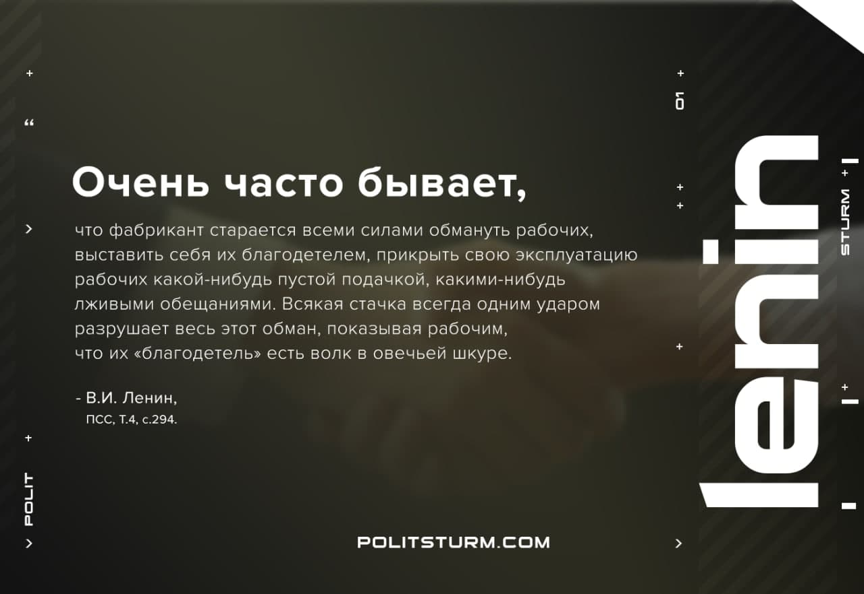

Оригинальная статья
2021-02-25

«Очень часто бывает, что фабрикант старается всеми силами обмануть рабочих, выставить себя их благодетелем, прикрыть свою эксплуатацию рабочих какой-нибудь пустой подачкой, какими-нибудь лживыми обещаниями. Всякая стачка всегда одним ударом разрушает весь этот обман, показывая рабочим, что их «благодетель» есть волк в овечьей шкуре.»
В.И.Ленин, ПСС, т.4, с.294

Оригинальная статья

